Mục lục
LỜI MỞ ĐẦU 4
TỔNG QUAN 5
1. Lý do chọn đề tài 5
2. Mục tiêu nghiên cứu 5
3. Đối tượng và phạm vi nghiên cứu 6
4. Phương pháp thực hiện đề tài 6
CHƯƠNG 1: CƠ SỞ LÝ LUẬN 7
1.1 Các khái niệm: 7
1.1.1 Khái niệm quản trị nguồn nhân lực: 7
1.1.1.1 Khái niệm: 7
1.1.1.2 Đặc trưng của quản trị nguồn nhân lực: 7
1.1.2 Khái niệm động viên, khuyến khích 8
1.1.2.1 Khái niệm: 8
1.1.2.2 Tại sao cần phải động viên? 9
1.1.3 Các yếu tố ảnh hưởng đến đông viên và khuyến khích nhân viên: 10
1.1.3.1 Các đặc điểm cá nhân: 10
1.1.3.2 Các đặc điểm công việc hay nghề nghiệp: 10
1.1.3.3 Đặc điểm và hoàn cảnh của tổ chức: 10
1.2 Các lý thuyết về động viên, khuyến khích nhân viên: 11
1.2.1 Thuyết cấp bậc nhu cầu của Maslow. 11
1.2.2 Thuyết hai nhân tố của F.Herzberg. 12
1.2.3 Thuyết mong đợi của Victor H.Room. 12
1.2.4 Thuyết của David Mc.Celland 13
1.2.5 Thuyết E.R.G. 14
1.3 Các hình thức động viên, khuyến khích: 14
1.3.1 Động viên vật chất: 14
1.3.1.1 Tiền công, tiền lương: 14
1.3.1.2 Tiền thưởng: 16
1.3.1.3 Phúc lợi: 17
1.3.1.4 Phụ cấp: 18
1.3.2 Động viên, khuyến khích phi vật chất: 18
1.3.2.1 Đào tạo nâng cao kỹ năng chuyên môn, nghiệp vụ: 18
1.3.2.2 Các hoạt đông thể dục, thể thao, du lịch 18
1.3.2.3 Văn hóa doanh nghiệp, điều kiện, môi trường làm việc. 19
1.3.2.4 Các hình thức khen thưởng phi vật chất 19
CHƯƠNG 2: GIỚI THIỆU VỀ CÔNG TY PHẦN MỀM FSSV 20
2.1 Quá trình hình thành và phát triển của công ty 20
2.1.1 Hình thành 20
2.1.2 Phát triển 20
2.2 Nghành nghề kinh doanh, hướng phát triển 21
2.2.1 Ngành nghề kinh doanh: 21
2.2.2 Hướng phát triển 21
2.2.2.1 Chức năng 21
2.2.2.2 Nhiệm vụ 21
2.3 Cơ cấu tổ chức công ty phần mềm FSSV 21
2.3.1 Bộ máy tổ chức: công ty có quy mô nhỏ nên bộ máy tổ chức khá đơn giản 21
2.3.2 Cơ cấu nhân sự 23
2.3.2.1 Cơ cấu về giới tính: 23
2.3.2.2 Cơ cấu về trình độ 23
2.3.2.3 Cơ cấu về độ tuổi 24
2.4 Tình hình hoạt động kinh doanh trong 3 năm gần đây 25
2.4.1 Kết quả hoạt động kinh doanh: 25
2.4.2 Biểu đồ thay đổi doanh thu, chi phí, lợi nhuận 3 năm gần nhất: 26
CHƯƠNG 3: PHÂN TÍCH CÔNG TÁC ĐỘNG VIÊN, KHUYẾN KHÍCH NHÂN VIÊN TẠI CÔNG TY FSSV 27
3.1 Phân tích tình hình phát triển nhân sự tại công ty FSSV qua các năm hoạt động. 27
3.1.1 Sự biến động nhân sự ở công ty FSSV trong 3 năm gần nhất(2008 – 2010) 27
3.1.2 Tình hình nghỉ việc ở công ty FSSV trong 3 năm gần nhất(2008 – 2010) 27
3.1.3 Sự thay đổi về trình độ chuyên môn, nghiệp vụ của nhân viên ty FSSV trong 3 năm gần nhất(2008 – 2010) 28
3.2 Phân tích công tác động viên, khuyến khích bằng vật chất 30
3.2.1 Chế độ tiền công, tiền lương 30
3.2.1.1 Lương và thu nhập bình quân 30
3.2.1.2 Hình thức trả lương 30
3.2.2 Chế độ khen thưởng bằng tiền 31
3.2.2.1 Các loại khen thưởng 31
3.2.2.2 Hình thức thưởng 31
3.2.3 Chế độ phúc lợi 31
3.2.4 Phụ cấp 32
3.2.4.1 Các loại phụ cấp 32
3.2.4.2 Hình thức phụ cấp: Mức phụ cấp được chi trả hàng tháng. 32
3.3 Phân tích công tác động viên, khuyến khích phi vật chất 35
3.3.1 Đào tạo nâng cao kỹ năng chuyên môn, nghiệp vụ 35
3.3.2 Các hoạt động thể dục, thể thao, du lịch 36
3.3.3 Văn hóa doanh nghiệp, điều kiện, môi trường làm việc 36
3.3.4 Các hình thức khen thưởng phi vật chất 36
3.4 Nhận xét chung 36
3.4.1 Ưu điểm 36
3.4.2 Khuyết điểm 37
CHƯƠNG 4: MỘT SỐ BIỆN PHÁP HOÀN THIỆN CÔNG TÁC ĐỘNG VIÊN, KHUYẾN KHÍCH NHÂN VIÊN TẠI CÔNG TY FSSV 39
4.1 Động viên khuyến khích bằng vật chất 39
4.2 Động viên, khuyến khích phi vật chất 40
4.2.1 Làm phong phú công việc/ Mở rộng công việc 40
4.2.1.1 Ý nghĩa 40
4.2.1.2 Cách thức thực hiện 40
4.2.2 Sự tham gia của nhân viên 41
4.2.2.1 Ý nghĩa 41
4.2.2.2 Cách thức thực hiện 41
4.2.2 Biểu dương, khen thưởng 42
4.2.2.1 Ý nghĩa 42
4.2.2.2 Cách thức thực hiện 42
4.2.3 Thăng chức/Thăng tiến 42
4.2.3.1 Ý nghĩa 42
4.2.3.2 Cách thức thực hiện 43
4.2.4 Đào tạo nâng cao trình độ 43
4.2.4.1 Ý nghĩa 43
4.2.4.2 Cách thức thực hiện 43
4.2.5 Thể dục, thể thao/Rèn luyện thân thể 43
4.2.5.1 Ý nghĩa 43
4.2.5.2 Cách thức thực hiện 44
4.2.6 Khám sức khỏe định kì 44
4.2.6.1 Ý nghĩa 44
4.2.6.2 Cách thức thực hiện 44
4.2.7 Hỗ trợ / Môi trường làm việc 44
4.2.7.1 Ý nghĩa 44
4.2.7.2 Cách thức thực hiện 44
KẾT LUẬN 46

LỜI MỞ ĐẦU
- Mục tiêu lớn nhất của hoạt động sản xuất kinh doanh chính là lợi nhuận nhưng làm thế nào để đem lại lợi nhuận cao cho doanh nghiệp là câu hỏi cho mọi nhà quản lý. Thương trường là chiến trường cho nên một doanh nghiệp muốn tồn tại, phát triển đòi hỏi chủ doanh nghiệp cần phải biết người biết ta trên mọi lĩnh vực từ các nguồn nhân tài vật lực đến các chiến lược sản xuất, kinh doanh...
Trong doanh nghiệp người lao động giữ một vai trò hết sức quan trọng bởi lẽ chính họ làm việc trong lĩnh vực quản lý sản xuất, làm công việc chuẩn bị và lãnh đạo sản xuất về mọi mặt, tham gia vào quá trình sản xuất tạo ra sản phẩm.
- Vì vậy hiệu quả sản xuất kinh doanh của doanh nghiệp sẽ cao nếu biết tổ chức, quản lý nguồn nhân lực tốt. Việc không ngừng nâng cao hiệu quả hoạt động của bộ máy quản lý luôn là vấn đề trọng tâm của mọi doanh nghiệp, để làm được điều này cần phải hoàn thiện công tác động viên, khuyến khích nhân viên trong doanh nghiệp. Việc hoàn thiện công tác động viên, khuyến khích nhân viên trong doanh nghiệp nhằm hoàn thiện bộ máy quản Iý trong doanh nghiệp làm cho quá trình sản xuất kinh doanh đạt chất lượng cao, tiết kiệm tối đa thời gian lao động, sử dụng có hiệu quả mọi yếu tố cấu thành của quá trình sản xuất kinh doanh, đồng thời làm cho bộ máy quản lý gọn nhẹ năng động hoạt động nhịp nhàng. Việc hoàn thiện công tác động viên, khuyến khích nhân viên đòi hỏi phải tiến hành đồng thời nhiều biện pháp như: hoàn thiện cơ cấu tổ chức, sử dụng đúng cán bộ quản lý, hoàn thiện chức năng nhiệm vụ của các bộ phận...

TỔNG QUAN

1. Lý do chọn đề tài
- Làm thế nào để quản trị nguồn nhân lực có hiệu quả là một vấn đề khó khăn thử thách lớn nhất đối với các doanh nghiệp trong nền kinh tế thị trường đầy cạnh tranh hiện nay. Sự biến động mạnh mẽ của môi trường kinh doanh, tính chất khốc liệt của cạnh tranh và yêu cầu phải đáp ứng nhu cầu ngày càng cao của nhân viên trong nền kinh tế thị trường đã và đang tạo ra sức ép lớn đòi hỏi các nhà quản trị phải có quan điểm mới, lĩnh hội các phương pháp mới và nắm vững được kỹ năng mới về quản trị con người hiện nay với sự phát trển không ngừng của khoa học kỹ thuật, công nghệ thông tin muốn tồn tại công ty phải hòa nhập và bắt kịp tiến trình đó. Chỉ có con người mới có thế đáp ứng nhanh với sự thay đổi và cũng chính con người là nguồn lực mà có thể định ra hoặc thay đổi phương cách sử dụng các nguồn lực khác. Chính vì vậy nhân tố con người đóng một vai trò rất quan trọng trong sự phát triển hiện nay với sự phát triển khoa học kỹ thuật, giao thông vận tải.
- Việc nhập một công nghệ mới vào sản xuất của một công ty có thể thực hiện nhanh chóng và ưu thế về vị trí của nó không còn nhiều ý nghĩa trong sự phát triển mà điều quyết định cho tồn tại và phát triển của một công ty hay một tổ chức là những con người mà công ty hay tổ chức đang có. Đó là những con người có học vấn cao, được đào tạo tốt, có đạo đức và làm việc có hiệu quả.
Nhận thấy tầm quan trọng của công tác quản trị nguồn nhân lực trong công ty, trên cơ sở những kiến thức cơ bản tiếp thu được từ nhà trường, những nhận thức có được từ cuộc sống và trong thời gian thực tập tại công ty FSSV, tôi quyết định chọn đề tài "Hoàn thiện công tác động viên và khuyến khích nhân viên tại công ty phần mềm FSSV".

2. Mục tiêu nghiên cứu
- Tìm hiểu hệ thống cơ sở lý luận về động viên và khuyến khích nhân viên.
- Phân tích và đánh giá thực trạng công tác động viên và khuyến khích nhân viên tại công ty phần mềm FSSV.
- Đề xuất những biện pháp nhằm hoàn thiện hơn công tác động viên và khuyến khích nhân viên tại công ty phần mềm FSSV.

3. Đối tượng và phạm vi nghiên cứu
- Đối tượng nghiên cứu: những biện pháp động viên và khuyến khích nhân
viên tại công ty nhằm cải thiện và nâng cao chất lượng nguồn nhân lực.
- Phạm vi nghiên cứu: đề tài chỉ nghiên cứu công tác động viên và khuyến khích nhân viên tại công ty phần mềm FSSV.

4. Phương pháp thực hiện đề tài
- Trong quá trình thực tập sử dụng phương pháp thu thập số liệu liên quan đến đề tài, trao đổi với nhân viên ở công ty.
- Phương pháp quan sát thực tế và hỏi trực tiếp các nhân viên, công nhân làm việc trực tiếp tại công ty.
- Từ những số liệu thu thập được, tiến hành phân tích số liệu. So sánh số liệu về nhân sự, tình hình chi trả lương, thưởng của công ty qua các năm.

CHƯƠNG 1: CƠ SỞ LÝ LUẬN

1.1 Các khái niệm:

1.1.1 Khái niệm quản trị nguồn nhân lực:

1.1.1.1 Khái niệm:
- Quản trị nguồn nhân lực là thiết kế các chính sách và thực hiện các lĩnh vực hoạt động nhằm làm cho con người đóng góp giá trị hữu hiệu nhất cho tổ chức, bao gồm các lĩnh vực như hoạch định nguồn nhân lực, phân tích và thiết kế công việc, chiêu mộ và lựa chọn, đào tạo và phát triển, đánh giá thành tích và thù lao; sức khoẻ và an toàn lao động và tương quan lao động,…
- Quản trị nguồn nhân lực nghiên cứu các vấn đề về quản trị con người trong các tổ chức ở tầm vi mô và có hai mục tiêu cơ bản:
  - Sử dụng có hiệu quả nguồn lực của tổ chức
  - Đáp ứng nhu cầu ngày càng cao của nhân viên, tạo điều kiện cho nhân viên được phát huy tối đa các năng lực cá nhân, được kích thích, động viên nhiều nhất tại nơi làm việc và trung thành, tận tâm với doanh nghiệp.
    - Quản trị nguồn nhân lực là hệ thống các quan điểm, chính sách và hoạt động thực tiễn sử dụng trong quản trị con người cuả một tổ chức nhằm đạt được kết quả tối ưu cho cả tổ chức và nhân viên.

1.1.1.2 Đặc trưng của quản trị nguồn nhân lực:
- Quản trị nguồn nhân lực được dần dần thay thế cho quản trị nhân sự với quan điểm chủ đạo, là con người không còn đơn thuần chỉ là một yếu tố của quá trình sản xuất kinh doanh mà là một nguồn tài sản quý báu của tổ chức, doanh nghiệp.
- Các doanh nghiệp chuyển từ tình trạng “tiết kiệm chi phí lao động để giảm giá thành “sang“ đầu tư vào nguồn nhân lực để có lợi thế cạnh tranh cao hơn, có lợi nhuận cao hơn và hiệu quả cao hơn”.
- Từ quan điểm này, quản trị nguồn nhân lực được phát triển trên cơ sở của các nguyên tắc chủ yếu sau:
- Nhân viên cần được đầu tư thỏa đáng để phát triển các năng lực riêng nhằm thỏa mãn các nhu cầu cá nhân, đồng thời tạo ra năng suất lao động, hiệu quả làm việc cao và đóng góp tốt nhất cho tổ chức.
- Các chính sách, chương trình và thực tiễn quản trị cần được thiết lập và thực hiện sao cho có thể thỏa mãn cả nhu cầu vật chất và tinh thần của nhân viên.
- Môi trường làm việc cần được thiết lập sao cho có thể kích thích nhân viên phát triển và sử dụng tối đa các kỹ năng của mình.
- Vấn đề chức năng nhân sự cần được thực hiện phối hợp và là một bộ phận quan trọng trong chiến lược kinh doanh của doanh nghiệp.
- Nhiệm vụ quản trị con người là của tất cả các quản trị gia, không còn đơn thuần của trưởng phòng nhân sự hay tổ chức cán bộ.
- Quản trị nguồn nhân lực là nhằm:
- Đảm bảo đúng số lượng
- Trình độ và kỹ năng phù hợp
- Đúng nơi
- Đúng lúc

1.1.2 Khái niệm động viên, khuyến khích

1.1.2.1 Khái niệm:
- Động viên là sự sẵn lòng thể hiện mức độ cao của nỗ lực để hướng tới các mục tiêu của tổ chức, trên cơ sở thỏa mãn nhu cầu cá nhân.
- Quá trình khai thác yếu tố tâm lý bằng các biện pháp vật chất hoặc phi vật chất nhằm khai thác tối đa nỗ lực của mỗi một cá nhân để thực thi nhiệm vụ của tổ chức
- Sự kết hợp giữa phần thưởng mong đợi, cơ hội tham gia cống hiến và nhiệm vụ hứng thú, thách thức
- Truyền thêm nhiệt huyết, cảm hứng, năng lượng và sự sáng tạo cho cấp dưới
- Tạo ra môi trường thi đua, phấn đấu mà ở đó mọi người đều muốn thể hiện tối đa năng lực, khả năng, và tài trí của mình.

1.1.2.2 Tại sao cần phải động viên?
Ba yếu tố cơ bản của quá trình động viên cần nắm vững là: nỗ lực, những mục tiêu tổ chức, các nhu cầu.
- Nổ lực là sự đo lường về cường độ. Khi một người được động viên cao, anh ta có mức nỗ lực rất cao và rất chăm chỉ. Song cấp độ của các nỗ lực sẽ không dẫn tới việc đạt mục tiêu của tổ chức nếu như nỗ lực là không phù hợp với mục tiêu, và lợi ích của tổ chức. Vì thế chúng ta cần quan tâm đến chất lượng của nổ lực lẫn cường độ của nó.
- Nhu cầu là một số tình trạng bên trong mà những tình trạng này làm cho những kết cục nào đó thể hiện là hấp dẫn. Nhu cầu chưa được thỏa mãn tạo nên sự căng thẳng, căng thẳng tạo ra áp lực hoặc các hoạt động thúc đẩy trong các cá nhân. Những áp lực tạo ra việc tìm kiếm các hành vi để tìm đến mục tiêu cụ thể mà nếu đạt tới các mục tiêu cụ thể này sẽ dẫn đến sự căng thẳng.
- Trong khi đó nhà quản trị thì quan tâm đến việc đạt tới mục tiêu của tổ chức. Nếu nhu cầu cá nhân không phù hợp với mục tiêu của tổ chức thì những nỗ lực cá nhân khó có thế hướng tới mục tiêu của tổ chức. Vì vậy để mục tiêu của người lao động hướng tới mục tiêu của tổ chức thì các nhà quản trị phải gắn việc đạt mục tiêu của tổ chức với thỏa mãn nhu cầu cá nhân của người lao động.
- Mỗi cá nhân là một thế giới riêng, họ mang trong mình những tính cách riêng, có những nhu cầu, tham vọng và tiềm năng khác nhau. Mục đích làm việc của họ khác nhau, nhu cầu cá nhân của họ ở những thời điểm khác nhau thì không giống nhau. Nhiệm vụ của nhà quản trị là phải dung hòa những cái khác nhau đó để cùng hướng tới mục tiêu cúa tổ chức.
- Theo Maslow, nhu cầu của con người luôn luôn thay đổi nên động cơ làm việc của con người cũng luôn thay đổi theo thời gian. Vì thế trong quá trình làm việc sẽ có một lúc nào đó động cơ ban đầu không đủ sức hấp dẫn nhân viên, họ sẽ rơi vào tình trạng chán nản, bất mãn dẫn đến làm việc không hiệu quả hoặc rời bỏ tổ chức. Do đó, trong chương trình quản trị nhân sự, nhà quản trị phải nhạy bén, linh hoạt xác định và dự báo đúng nhu cầu cao nhất của nhân viên ứng với mỗi thời điểm từ đó làm cơ sở đưa ra chiến lược mới tạo ra động lực thúc đẩy nhân viên làm việc. Mục tiêu cuối cùng của động viên nhân viên là:
- Tăng cường năng suất lao động, tăng khả năng cạnh tranh, mở rộng và chiếm lĩnh thị trường.
- Đánh thức tiềm năng làm việc của nhân viên, làm cho nhân viên nhiệt tình hăng say cống hiến hết sức mình cho tổ chức.
- Làm cho nhân viên được thỏa mãn, được tôn trọng trong lao động, giúp họ thực hiện những khát vọng chính đáng của con người.
- Tránh sự nhàm chán và bất mãn của nhân viên đổi với tổ chức.

1.1.3 Các yếu tố ảnh hưởng đến đông viên và khuyến khích nhân viên:

1.1.3.1 Các đặc điểm cá nhân:
- Khi hiểu động viên là trạng thái bên trong của mỗi cá nhân, tất yếu ta phải thừa nhận những đặc điểm thuộc về cá nhân đó như cá tính, sở thích, sở trường, tính khí, tính cách, nhu cầu... đã hình thành trạng thái tâm lý đạt đến mục tiêu nào đó mà họ lựa chọn.Tuy nhiên, giữa những cá nhân khác nhau có sự thôi thúc ở những cấp độ khác nhau.

1.1.3.2 Các đặc điểm công việc hay nghề nghiệp:
- Trong thực tế không phải ai cũng lựa chọn công việc hay nghề nghiệp mong ước hợp với khả năng và sở thích của mình. Tuy nhiên khi nhận làm một công việc hay chấp nhận theo đuổi một nghề nghiệp thì cũng phải thích nghi tìm kiếm niềm vui và lẽ sống trong khi làm việc. Mỗi công việc có một đặc điểm khác nhau thì cần có sự động viên theo hướng khác nhau.

1.1.3.3 Đặc điểm và hoàn cảnh của tổ chức:
- Tất cả các tố chức đều hoạt động dựa trên những qui định chung. Nhưng đặc điểm và hoàn cảnh của mỗi tổ chức đều khác nhau. Với những đặc trưng khác nhau thì không thể động viên giống nhau. Những tổ chức có đặc điểm ngành nghề sản xuất kinh doanh khác nhau có những hình thúc động viên khác nhau, như ngành sản xuất kinh doanh thực phẩm, đồ uống sẽ có những chính sách động viên khuyến khích khác với các ngành công nghiệp nặng....
- Ai cũng biết động viên tinh thần là không đủ, cần phải thưởng vật chất ở mức nào đó để có thể nói rằng thưởng một cách có giá trị thực tế. Tuy nhiên cũng có nhiều tổ chức vẫn phát bằng khen thật to là chính, tiền thưởng thì lại nhỏ bởi vì lý do không đủ tài chính. Ngay cả khi ban chế độ phúc lợi cũng thu hút nhân viên, người tài đều dựa trên sức mạnh tài chính của tổ chức đó.

1.2 Các lý thuyết về động viên, khuyến khích nhân viên:

1.2.1 Thuyết cấp bậc nhu cầu của Maslow.
- A.Maslow cho rằng hành vi của con người bắt nguồn từ nhu cầu và những nhu cầu của con người được sắp xếp theo thứ tự ưu tiên từ thấp lên cao về tầm quan trọng.
- Nhu cầu về sinh lý: là những nhu cầu đảm bảo cho con người tồn tại như ăn, uống, mặc, tồn tại và phát triển nòi giống và những nhu cầu khác của cơ thể.
- Nhu cầu về an toàn và an ninh: là nhu cầu như an toàn, không đe dọa, an ninh, chuẩn mực, luật lệ...
- Nhu cầu xã hội: là nhu cầu về tình yêu, được chấp nhận, bạn bè, xã hội.
- Nhu cầu tự trọng: là những nhu cầu về tự trọng, tôn trọng người khác, được người khác tôn trọng, địa vị.
- Nhu cầu tự thể hiện: là nhu cầu chân, thiện, mỹ, tự chủ, sáng tạo, hài hước...
- A.Malow chia nhu cầu thành hai cấp bậc: cấp cao và cấp thấp. Các nhu cầu cấp thấp là nhu cầu sinh lý và an toàn. Các nhu cầu cấp cao bao gồm nhu cầu xã hội, tự trọng và tự thể hiện. Sự khác biệt giữa hai nhu cầu này là nhu cầu cấp thấp được thỏa mãn chủ yếu từ bên ngoài trong khi đó nhu cầu cấp cao chủ yếu từ nội tại của con người.
- A.Malow cho rằng làm thỏa mãn nhu cầu cấp thấp là dễ hơn nhu cầu cấp cao vì nhu cầu cấp thấp là có giới hạn và có thể thỏa mãn từ bên ngoài. Ông cho rằng đầu tiên nhu cầu ở cấp thấp nhất hoạt động thỏa mãn thì nhu cầu ở cấp độ cao hơn mới xuất hiện.
- Từ lý thuyết này cho chúng ta thấy muốn động viên người lao động thì điều quan trọng phải hiểu người lao động đang ở cấp độ nào và đưa ra giải pháp phù hợp để thỏa mãn nhu cầu của người lao động đồng thời đảm bảo đạt đến mục tiêu của tổ chức.

1.2.2 Thuyết hai nhân tố của F.Herzberg.
- F.Herzberg chỉ ra rằng đối nghịch với bất mãn không phải là thỏa mãn mà là không thỏa mãn và đối nghịch với thỏa mãn không phải là bất mãn mà là không thỏa mãn. Các nhân tố liên quan đến sự thỏa mãn còn gọi là các nhân tố động viên, các nhân tố này khác biệt với các yếu tố liên quan đến sự bất mãn, còn được gọi là nhân tố duy trì hay lưỡng tính. Đối với các nhân tố động viên nếu được giải quyết tốt sẽ tạo ra được sự thỏa mãn và từ đó sẽ động viên người lao động làm việc tích cực và chăm chỉ hơn. Nếu không giải quyết tốt thì tạo ra tình trạng không thỏa mãn chứ chưa chắc đã bất mãn. Trong khi đối với các nhân tố duy trì, nếu giải quyết không tốt sẽ không tạo ra sự bất mãn, nhưng nếu giải quyết tốt thì tạo tình trạng không bất mãn chứ chưa chắc là thỏa mãn.
- Những nhân tố thỏa mãn người lao động là khác nhân tố tạo ra sự bất mãn. Vì vậy không thể mong đợi sự thỏa mãn của người lao động bằng cách đơn giản là xóa bỏ nguyên nhân gây ra sự bất mãn. Trách nhiệm của người quản trị là phải loại trừ sự bất mãn và tạo ra sự thỏa mãn. Không thể chỉ chú trọng một nhóm nào cả.

1.2.3 Thuyết mong đợi của Victor H.Room.
- Victor H. Room cho rằng động viên là kết quả của những mong đợi của một cá nhân. Sự động viên của người phụ thuộc vào hai nhân tố:
- Mức độ mong muốn thực sự của cá nhân đối với việc giải quyết cộng việc. Cá nhân đó nghĩ về công việc như thể nào và sẽ đạt đến đó như thế nào. Vì thế, để động viên người lao động chúng ta cần quan tâm đến nhận thức và mong đợi của cá nhân về các mặt kinh tế: tình thế, các phần thưởng, sự dễ dàng thực hiện theo cách mà sẽ đạt đến phần thưởng, sự đảm bảo là phần thưởng được trả.
- Mức độ động viên của người lao động phụ thuộc lớn vào nhận thức của người lao động như: nhận thức về khả năng thực hiện nhiệm vụ, nhận thức về giá trị phần thưởng, nhận thức về khả năng được nhận phần thưởng. Vì vậy, muốn động viên người lao động các nhà quản trị phải biết cách tạo ra một sự nhận thức phù hợp cho người lao động về các vấn đề trên.

1.2.4 Thuyết của David Mc.Celland
- David Mc.Celland cho rằng người ta có ba nhu cầu cơ bản: nhu cầu thành tựu, nhu cầu liên minh và nhu cầu quyền lực.
  - Nhu cầu thành tựu: Người có nhu cầu thành tựu cao luôn luôn giải quyết tốt hơn. Họ muốn vượt qua khó khăn trở ngại. Họ muốn cảm thấy rằng thành công hay thất bại của họ. Điều này có nghĩa là họ thích công việc mang tính thách thức. Người có nhu cầu thành tựu cao là người có lòng mong muốn thực hiện các trách nhiệm cá nhân, xu hướng đặt ra các mục tiêu cao cho chính họ, nhu cầu cao về sự phục hồi cụ thể, ngay lập tức, nhanh chóng làm chủ công việc của họ.
  - Nhu cầu liên minh: Nhu cầu liên minh giống với nhu cầu tình yêu xã hội của A.Maslow là được chấp nhận tình yêu, bạn bè... Người lao động có nhu cầu liên minh mạnh mẽ sẽ làm việc tốt những loại công việc mà sự thành công của nó đòi hỏi kỹ năng quan hệ với sự hợp tác. Những người có nhu cầu liên minh mạnh rất thích những công việc mà ở đó tạo ra những sự thân thiện và các quan hệ xã hội.
  - Nhu cầu quyền lực: Nhu cầu quyền lực là nhu cầu kiểm soát và ảnh hướng môi trưởng làm việc của người khác, kiểm soát và ảnh hưởng người khác. Các nhà nghiên cứu nghĩ rằng người có nhu cầu quyền lực mạnh rất mạnh và có nhu cầu thành tựu có xu hướng trở thành các nhà quản trị.

1.2.5 Thuyết E.R.G.
- Clayton Alderfer cho rằng hành động của con người bắt đầu bằng nhu cầu và con người cùng một lúc theo đuổi việc thỏa mãn ba nhu cầu cơ bản: nhu cầu tồn tại, nhu cầu quan hệ và nhu cầu phát triển.
- Nhu cầu tồn tại: Nhu cầu tồn tại bao gồm những đòi hỏi về vật chất tối cần thiết cho sự tồn tại của con người, nhóm nhu cầu này có nội dung giống nhu cầu sinh lý và nhu cầu an toàn của Maslow.
- Nhu cầu quan hệ: Nhu cầu quan hệ là đòi hỏi quan hệ tương tác qua lại giữa các cá nhân, nhu cầu quan hệ bao gồm: nhu cầu xã hội, một phần nhu cầu tự trọng, tức là nhu cầu tự trọng được thể hiện từ bên ngoài.
- Nhu cầu phát triển: Nhu cầu phát triển là đòi hỏi bên trong của mỗi con người cho sự phát triển cá nhân, nó gồm nhu cầu tự thể hiện và một phần của nhu cầu tự trọng, tức là phần nhu cầu tự trọng được thỏa mãn từ nội tại.
- Điều khác biệt của thuyết này là Clayton Alderfer cho rằng con người cùng một lúc theo đuổi việc thỏa mãn tất cả các nhu cầu chứ không phải một nhu cầu như A. Maslow. Hơn nữa thuyết này cho rằng khi một nhu cầu nào đó bị cản trở và không được thỏa mãn thì con người có xu hướng dồn nỗ lực của mình sang thỏa mãn nhu cầu khác. Tức là nếu nhu cầu tồn tại bị cản trở thì họ sẽ dồn nỗ lực của mình vào nhu cầu quan hệ và nhu cầu phát triển. Điều này giải thích khi cuộc sống khó khăn con người có xu hướng gắn bó nhau hơn, quan hệ giữa họ tốt hơn và họ dồn nỗ lực đầu tư tương lai nhiều hơn.

1.3 Các hình thức động viên, khuyến khích:

1.3.1 Động viên vật chất:

1.3.1.1 Tiền công, tiền lương:
- Khái niệm: Tiền lương là giá cả của sức lao động, được hình thành thông qua sự thỏa thuận giữa người lao động và người sử dụng lao động. Tiền lương do quan hệ cung cầu trên thị trường quyết định và phù hợp với luật lao động.
- Vai trò:
- Tiền lương có một vai trò rất lớn không chỉ đối với bản thân người lao động và gia đình họ mà còn đối với nền kinh tế của đất nước.
- Tiền lương là nguồn sống chủ yếu của người lao động, là yếu tố thỏa mãn nhu cầu sinh lý, là động lực chủ yếu giúp nhân viên làm việc tốt hơn.
- Tiền lương kích thích người lao động nâng cao năng lực làm việc của mình, phát huy mọi khả năng vốn có để tạo ra năng suất lao động cao.
- Chức năng của tiền lương:
- Chức năng đo giá trị: Tiền lương là giá cả của sức lao động, là căn cứ xác định mức tiền công cho các loại lao động, xác định đơn giá trả lương đồng thời là cơ sở điều chỉnh giá cả sức lao động khi giá cả tư liệu sinh hoạt biến động.
- Chức năng tái sản xuất: Trong quá trình lao động con người bị tiêu hao sức lao động, muốn duy trì khả năng làm việc lâu dài người lao động phải được bù đắp lại sức lao động đã bị hao phí dưới dạng vật chất thông qua việc thỏa mãn nhu cầu tiêu dùng.
- Chức năng kích thích: Trong quản lý con người cần tạo ra các kích thích để gây các động lực, tiền lương có khả năng tạo ra động lực vật chất.
- Chức năng tích lũy: Bảo hiểm là nhu cầu thiêng liêng trong lao động của con người. Chức năng bảo hiểm của tiền lương có nhiệm vụ tích lũy giúp cho người lao động duy trì cuộc sống, một phần dự phòng cuộc sống mai sau khi không còn có khả năng lao động hoặc gặp rủi ro trong lao động.
- Yêu cầu của hệ thống tiền lương:
- Cách tính đơn giản, dễ hiểu, cụ thể rõ ràng.
- Đảm bảo tính công bằng cá nhân và công bằng xã hội.
- Tiền lương phải có tác dụng kích thích người lao động phát triển tài năng và sáng tạo.
- Tạo ra sự hợp lý giữa các bộ phận lao động, các thành viên trong một tập thể lao động.
- Các hình thức trả lương:
- Lương thời gian: Lương thời gian là hình thức tiền lương mà thu nhập của người lao động phụ thuộc vào thời gian thực tế làm việc và lương theo cấp bậc hoặc chuyên môn mà người đó đảm nhận.
- Lương theo doanh thu: Đây là hình thức trả lương mà trong đó thu nhập của người lao động phụ thuộc trực tiếp vào mức lương công việc đảm nhận và doanh thu thực hiện trong kỳ.
- Lương sản phẩm:
- Lương theo sản phẩm trực tiếp cá nhân: là hình thức trả lương căn cứ vào số lượng sản phẩm trực tiếp của từng cá nhân làm được với đơn giá tiền lương và chất lượng sản phẩm mà doanh nghiệp qui định. Với hình thức trả lương này làm cho người lao động phấn đấu lao động nhưng nó sẽ làm cho người lao động ít quan tâm đến kết quả chung của tập thể, ít chú trọng đến tiết kiệm vật tư, nguyên vật liệu do đó phải có những qui định chặt chẽ.
- Lương sản phẩm tập thể: là hình thức mà thu nhập của người lao động phụ thuộc vào số sản phẩm tạo ra bởi một tập thể lao động và mức đóng góp bởi từng cá nhân vào kết quả chung của tập thể lao động đó. Hình thức này áp dụng cho những công việc mà để hoàn thành đòi hỏi phải có một tập thể lao động cùng tham gia, hay lao động trên cùng một dây chuyền sản xuất.

1.3.1.2 Tiền thưởng:
- Khái niệm: Tiền thưởng là khoản tiền mang tính chất bổ sung thêm vào tiền lương nhằm đảm bảo sự hợp lý, công bằng trong vấn đề phân phối thu nhập và nhằm phản ánh đầy đủ hơn về mức độ đóng góp của người lao động. Đây là loại kích thích vật chất rất có tác dụng tích cực với người lao động trong việc phấn đấu thực hiện công việc tốt hơn và cũng là biện pháp nâng cao hiệu quả sản xuất kinh doanh của doanh nghiệp.
- Đối với người lao động: tiền thưởng là khoản thu nhập để nâng cao mức sống trong điều kiện thu nhập còn hạn chế. Là đòn bẩy thúc đẩy tinh thần thi đua lành mạnh trong lao động và đặc biệt là biện pháp gián tiếp nhằm tác động tới nhân viên nâng cao trình độ chuyên môn nghiệp vụ.
- Đối với doanh nghiệp: Tiền thưởng là một biện pháp nhằm khai thác mọi tiềm năng sáng tạo của người lao động và là đòn bẩy để động viên, kích thích người lao động quan tâm đến kết quả và hiệu quả sản xuất kinh doanh.
- Nguyên tắc tổ chức tiền thưởng:
- Tổ chức tiền thưởng cần xem trọng cả hai chỉ tiêu số lượng lẫn chất lượng. Tổ chức tiền thưởng phải phù hợp tình hình sản xuất kinh doanh và yêu cầu sản xuất cụ thể trong mỗi thời kỳ.
- Kết hợp các dạng lợi ích: lợi ích của từng cá nhân với lợi ích của tập thể và của toàn đơn vị.
- Tổng số tiền thưởng phải nhỏ hơn giá trị làm lợi.
- Đảm bảo mối quan hệ về mức tiền thưởng giữa các cá nhân trong đơn vị.
- Các hình thức tiền thưởng: Thưởng có nhiều loại. Trong thực tế doanh nghiệp có thể áp dụng một số hoặc tất cả các loại thưởng sau đây:
- Thưởng năng suất, chất lượng áp dụng khi người lao động thực hiện tốt mức trung bình về số lượng và chất lượng, sản phẩm hoặc dịch vụ...
- Thưởng tiết kiệm: áp dụng khi người lao động sử dụng tiết kiệm vật tư, nguyên liệu có tác dụng giảm giá thành sản phẩm dịch sụ mà vẫn đảm bảo được chất lượng yêu cầu.
- Thưởng sáng kiến: áp dụng khi người lao động có sáng kiến, cải tiến kỹ thuật, tìm ra phương pháp làm mới... có tác dụng nhằm nâng cao năng suất lao động và giảm giá thành, hoặc năng cao chất lượng sản phẩm dịch vụ...

1.3.1.3 Phúc lợi:
- Các chế độ phúc lợi xã hội mà người lao động được hưởng theo luật lao động: bảo hiểm y tế, bảo hiểm xã hội, chế độ thai sản, nghỉ phép…
- Các chế độ phúc lợi khác do doanh nghiệp qui định(nếu có).

1.3.1.4 Phụ cấp:
- Phụ cấp đắt đỏ: là khoản tiền bù đắp cho người lao động làm việc ở những vùng lãnh thổ có giá cả sinh hoạt cao hơn mức giá trung bình cả nước.
- Phụ cấp làm thêm: là khoản tiền bù đắp cho người lao động khi hao phí lao động tăng lên do sinh lý cơ thể ít phù hợp trong điều kiện làm đêm đồng thời đảm bảo hợp lý và phân biệt tiền lương ban ngày và ban đêm.
- Phụ cấp chức vụ lãnh đạo: là khoản tiền trả cho các cấp quản trị nhằm bù đắp cho hao phí lao động tăng lên do phải lãnh thêm trách nhiệm quản lý mà yếu tố này chưa được xác định trong mức lương.

1.3.2 Động viên, khuyến khích phi vật chất:
- Một trong các yếu tố quan trọng nhất làm cho doanh nghiệp phát triển vững mạnh là tinh thần làm việc hăng say của nhân viên. Sụ hăng say đó được tạo nên bởi những kích thích bên trong kết hợp với những kích thích từ bên ngoài là áp dụng những biện pháp khuyến khích vật chất và tinh thần mà các doanh nghiệp, công ty áp dụng.

1.3.2.1 Đào tạo nâng cao kỹ năng chuyên môn, nghiệp vụ:
- Đào tạo nâng cao kỹ năng chuyên môn nghiệp vụ cho nhân viên là việc làm thường xuyên và liên tục để giúp người lao động có khả năng sử dụng được những máy móc thiết bị hiện đại cũng như phong cách làm việc chuyên nghiệp có thể thỏa mãn được nhu cầu ngày càng khắt khe của khách hàng. Điều đó giúp doanh nghiệp có thể đứng vững và phát triển trong bối cảnh có sự thay đổi liên tục của khoa học kỹ thuật cùng với tính chất cạnh tranh ngày càng khốc liệt của thương trường cũng như nhu cầu ngày càng cao của khách hàng.
- Biện pháp này nhằm đáp ứng nhu cầu tự hoàn thiện của nhân viên.

1.3.2.2 Các hoạt đông thể dục, thể thao, du lịch
- Biện pháp này giúp nâng cao thể chất cũng như chất lượng sống cho người lao động. Đồng thời giúp người lao động được tạo điều kiện làm việc theo nhóm, được tạo cơ hội để mở rộng giao lưu giữa các thành viên khác, các bộ phận khác.

1.3.2.3 Văn hóa doanh nghiệp, điều kiện, môi trường làm việc.
- Văn hóa doanh nghiệp: Tạo một bầu không khí văn hóa doanh nghiệp cầu tiến, cởi mở và thân thiện. Tất cả các nhân viên đều cảm nhận được ý nghĩa của sự đóng góp của mình trong doanh nghiệp. Quá trình đưa ra quyết định theo hướng nhất trí giữa cấp lãnh đạo và nhân viên. Bầu không khí văn hóa tin cậy lẫn nhau hình thành từ việc lắng nghe nhau và đóng góp ý kiến một cách xây dựng để cùng đưa doanh nghiệp phát triển.
- Điều kiện, môi trường làm việc: Không ngừng cải thiện điều kiện làm việc, nâng cao đời sống của mọi thành viên trong doanh nghiệp. Phải sắp xếp giờ làm việc và nghỉ ngơi hợp lý, hoàn thiện các yếu tố vệ sinh môi trường, an toàn lao động để đảm bảo sức khỏe và tâm trạng tươi vui thoải mái cho người lao động.

1.3.2.4 Các hình thức khen thưởng phi vật chất
- Áp dụng hình thức gửi thư khen, đăng báo, dán ảnh, tuyên dương trên đài phát thanh...

CHƯƠNG 2: GIỚI THIỆU VỀ CÔNG TY PHẦN MỀM FSSV

2.1 Quá trình hình thành và phát triển của công ty

2.1.1 Hình thành
- Tên công ty: Công ty TNHH Five Star Solutions Vietnam
- Tên giao dịch: Five Star Solutions Vietnam Ltd.
- Tên viết tắt: FSSV.
- Trụ sở: 1404-1406, River Side Office Center, 2A-4A Tôn Đức Thắng, Q.1, TPHCM.
- Công ty có 100% vốn đầu tư nước ngoài(Nhật Bản).
- Ngày thành lập: 15-09-2004
- Vốn điều lệ: 500,000USD
- Số nhân viên tại thời điểm thành lập: 21
- Ngành nghề kinh doanh: cung cấp các giải pháp công nghệ thông tin.

2.1.2 Phát triển
- Từ khi thành lập đến nay(hơn 6 năm) công ty đã phát triển liên tục về số lượng nhân viên(từ 21 lên 39). Đồng thời tăng doanh thu và mở rộng đối tượng khách hàng.
- Thời điểm thành lập(09-2004) công ty chỉ có một nhóm(group) phụ trách một dự án phần mềm chính phủ điện tử. Đến nay toàn công ty có sáu nhóm(group) phụ trách đồng thời sáu dự án khác nhau.
- Hiện tại công ty có 100% khách hàng từ Nhật Bản. Công ty đã xây dựng và cung cấp phần mềm quản lý cho các đơn vị sau:
  - Chương trình quản lý thông tin nhân khẩu cho chính phủ địa phương
  - Chương trình quản lý cho các công ty cung cấp Gas
  - Chương trình quản lý cho các công ty cung cấp nước
  - Chương trình quản lý hệ thống nhà thuốc
  - Chương trình quản lý cho các công ty giao nhận.
  - Chương trình quản lý thời gian làm việc của nhân viên cho các công ty

2.2 Nghành nghề kinh doanh, hướng phát triển

2.2.1 Ngành nghề kinh doanh:
- Dịch vụ xây dựng phần mềm ứng dụng
- Dịch vụ kiểm tra(testing) chương trình phần mềm
- Dịch vụ phát triển hệ thống

2.2.2 Hướng phát triển

2.2.2.1 Chức năng
- Công ty FSSV thực hiện chức năng cung cấp các phần mềm quản lý, thực hiện tự động hóa các công việc cho các công ty và chính phủ Nhật Bản.

2.2.2.2 Nhiệm vụ
- Cung cấp phần mềm có chất lượng cao cho các doanh nghiệp.
- Hiện nay công ty FSSV có 100% khách hàng là các công ty Nhật Bản. Nhiệm vụ của công ty trong thời gian tới là mở rộng thị trường cung cấp cho các công ty khác như các công ty của Việt Nam và công ty của các nước khác.
- Đảm bảo tuân thủ các chính sách kinh tế, thực hiện đầy đủ các nghĩa vụ thuế đối với luật pháp hiện hành.
- Thực hiện đúng và đầy đủ các chính sách về chế độ hoạt động, chính sách lương thưởng cho nhân viên công ty. Không ngừng cải thiện và nâng cao đời sống vật chất cũng như tinh thần cho nhân viên.
- Đảm bảo vệ sinh môi trường và an toàn lao động.

2.3 Cơ cấu tổ chức công ty phần mềm FSSV

2.3.1 Bộ máy tổ chức: công ty có quy mô nhỏ nên bộ máy tổ chức khá đơn giản

Giám đốc
P. Kế toán&Nhân sự
P. Phát triển
Nhóm phát triển 1
Nhóm phát triển 2
Nhóm phát triển 3
Nhóm phát triển 4
Nhóm phát triển 5
Nhóm phát triển 6

Ghi chú: Chỉ mối quan hệ qua lại
Chỉ sự chỉ đạo lãnh đạo của cấp trên xuống cấp dưới
Báo cáo của bộ phận về lãnh đạo công ty

- Giám đốc: là người đứng đầu bộ máy quản lý của công ty, chịu trách nhiệm chỉ đạo toàn bộ bộ máy quản lý.
- Phòng kế toán và nhân sự: phụ trách việc sắp xếp, tuyển dụng công nhân viên của công ty, giải quyết chế độ chính sách về tiền lương, BHXH, văn thư, bảo vệ tài sản, mua sắm đồ dùng văn phòng của công ty. Đồng thời thực hiện việc kết toán sổ sách giấy tờ, đóng thuế, báo cáo tài chính. Báo cáo cho giám đốc những vấn đề phát sinh về lĩnh vực mà phòng phụ trách.
- Phòng phát triển: có nhiệm vụ thực hiện việc phát triển các dự án, trao đổi với khác hàng để nắm bắt yêu cầu, lên kế hoạch thực hiện, xây dựng chương trình theo yêu cầu khách hàng và đảm bảo việc giao hàng đúng chất lượng, đúng thời hạn.Tùy độ lớn của dự án mà có thể mỗi nhóm phát triển phụ trách một dự án hoặc nhiều nhóm cùng phụ trách chung một dự án.
- Nhóm phát triển: Là đơn vị trực tiếp tạo ra sản phẩm, dịch vụ thỏa mãn nhu cầu khách hàng. Các nhóm trưởng sẽ lên kế hoạch thực hiện công việc cụ thể cho nhóm mình, giao việc cho thành viên trong nhóm, kiểm tra tiến độ và chất lượng sản phẩm do thành viên tạo ra; thực hiện trao đổi với khách hàng khi có vấn đề phát sinh hoặc chưa rõ yêu cầu. Các thành viên trong nhóm phát triển có nhiệm vụ thực hiện công việc theo đúng tiến độ được giao với chất lượng tốt nhất. Báo cáo với trưởng nhóm khi có vấn đề phát sinh.

2.3.2 Cơ cấu nhân sự

2.3.2.1 Cơ cấu về giới tính:
Giới tính | Số lượng | Tỉ lệ(%)
Nam | 22 | 56
Nữ | 17 | 44
Tổng cộng | 39 | 100
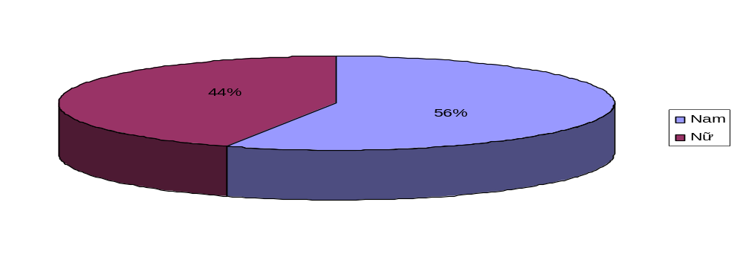
Nhận xét: Cơ cấu về giới tính có chênh lệch chút ít(nam chiếm 56%, nữ chiếm 44%) nhưng như vậy cũng là tương đối đồng đều đảm bảo sự cân bằng. Điều này cũng cho thấy cơ chế sử dụng lao động của công ty rất công bằng , không phân biệt giới tính trong ngành nghề mà nam giới chiếm đa số.

2.3.2.2 Cơ cấu về trình độ
Trình độ | Số lượng | Tỉ lệ(%)
Trung học | 1 | 3
Cao đẳng | 5 | 13
Đại học | 31 | 79
Cao học | 2 | 5
Tổng cộng | 39 | 100

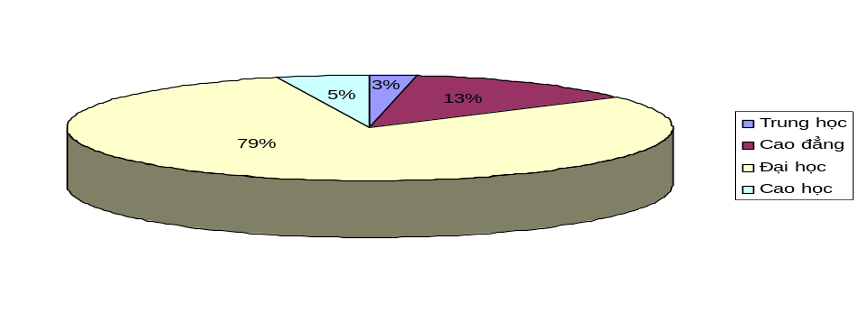
Nhận xét: Do đặc thù ngành nghề kinh doanh cũng như tính chất của công việc, trình độ nhân viên công ty khá đồng đều và tương đối cao(đại học chiếm 79%) . Đây là đội ngũ giúp doanh nghiệp có thể thực hiện được chức năng, nhiệm vụ của công ty là tạo ra những sản phẩm công nghệ cao. Đồng thời sự đồng đều về trình độ nhân viên giúp công ty dễ hoạch định các chính sách về đào tạo, chế độ lương thưởng do không có sự khác biệt quá lớn trong trình độ các nhân viên.

2.3.2.3 Cơ cấu về độ tuổi
Độ tuổi | Số lượng | Số lượng
Dưới 30 | 34 | 87
Từ 30 | 5 | 13
Tổng cộng | 39 | 100
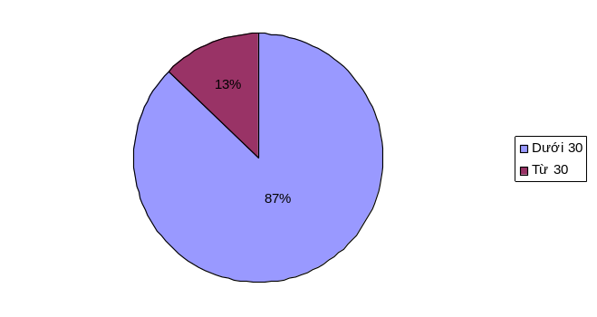
Nhận xét: Số nhân viên dưới 30 tuổi chiếm đa số(87%) cho thấy công ty có đội ngũ nhân lực trẻ, nhiệt huyết, năng động và luôn hăng say học hỏi những cái mới rất phù hợp với ngành nghề kinh doanh luôn luôn phải chạy theo sự đổi mới của công ty.

2.4 Tình hình hoạt động kinh doanh trong 3 năm gần đây

2.4.1 Kết quả hoạt động kinh doanh:
BÁO CÁO KẾT QUẢ HOẠT ĐỘNG KINH DOANH TỪ 2008 ĐẾN 2010
(Đơn vị tính: đồng)
Chỉ tiêu | Mã | Năm 2008 | Năm 2009 | Năm 2010
1.Doanh thu bán hàng và cung cấp dịch vụ | 01 | 4.997.160.500 | 10.614.135.800 | 12.258.966.100
2.Các khoản giảm trừ doanh thu | 02 | - | - | -
3.Doanh thu thuần về bán hàng và cung cấp dịch vụ(10 = 01 - 02) | 10 | 4.997.160.500 | 10.614.135.800 | 12.258.966.100
4.Giá vốn hàng bán | 11 | 4.943.758.243 | 6.951.527.443 | 7.017.852.397
5. Lợi nhuận gộp về bán hàng và cung cấp dịch vụ(20 = 10 - 11) | 20 | 53.402.257 | 3.662.608.357 | 5.241.113.703
6.Doanh thu hoạt động tài chính | 21 | 418.037.304 | 659.106.032 | 776.903.472
7.Chi phí tài chính | 22 | 71.801.818 | 46.593.509 | 7.648.064
8.Chi phí quản lý doanh nghiệp | 25 | 1.808.689.935 | 1.579.974.110 | 2.169.557.229
9.Lợi nhuận thuần từ hoạt động kinh doanh(30 = 20 + (21 - 22) - 25) | 30 | (1.409.052.192) | 2.695.146.770 | 3.840.811.882
10.Thu nhập khác | 31 | 337.496 | 622 | -
11.Chi phí khác | 32 | 4.000.000 | 800.000 | 500
12.Lợi nhuận khác(40 = 31 - 32) | 40 | (3.662.504) | (799.378) | (500)
13.Lợi nhuận trước thuế(50=30+40) | 50 | ( 1.412.714.696) | 2.694.347.392 | 3.840.811.382
14.Chi phí thuế TNDN | 51 | - | - | 192.040.569
15.Lợi nhuận sau thuế TNDN  (60 = 50 - 51) | 60 | (1.412.714.696) | 2.694.347.392 | 3.648.770.813

2.4.2 Biểu đồ thay đổi doanh thu, chi phí, lợi nhuận 3 năm gần nhất:
(Đơn vị tính: đồng)
 | 2008 | 2009 | 2010
Doanh thu | 5,415,535,300 | 11,273,242,454 | 13,035,869,572
Chi phí | 6,828,249,996 | 8,578,895,062 | 9,195,058,190
Lợi nhuận | -1,412,714,696 | 2,694,347,392 | 3,840,811,382

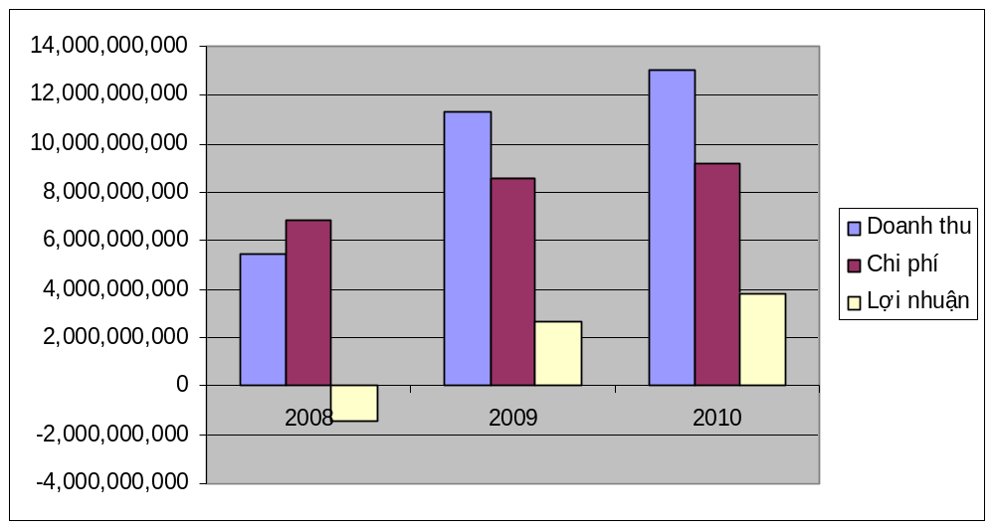

Nhận xét: Công ty có sự phát triển liên tục qua các năm. Cụ thể năm 2008 với sự ảnh hưởng của khủng hoảng kinh tế toàn cầu, công ty FSSV đã bị lỗ(gần 1,5 tỉ đồng), nhưng sang năm 2009 công ty đã vực dậy với doanh thu vượt trội để đạt lợi nhuận( trên 2 tỷ đồng). Năm 2010 công ty tiếp tục tăng trưởng 42.5% so với năm 2009, đạt lợi nhuận gần 4 tỷ đồng.
- Với kết quả kinh doanh 3 năm gần nhất như trên cho thấy chiến lược kinh doanh của công ty khá đúng đắn, điều đó cho thấy việc dùng người và chính sách động viên khuyến khích nhân viên tương đối hợp lý nên đã đưa công ty từng bước phát triển và lợi nhuận tăng đều qua các năm.

CHƯƠNG 3: PHÂN TÍCH CÔNG TÁC ĐỘNG VIÊN, KHUYẾN KHÍCH NHÂN VIÊN TẠI CÔNG TY FSSV

3.1 Phân tích tình hình phát triển nhân sự tại công ty FSSV qua các năm hoạt động.

3.1.1 Sự biến động nhân sự ở công ty FSSV trong 3 năm gần nhất(2008 – 2010)
Bảng biến động số lượng nhân viên công ty FSSV(+: Tăng; -: giảm)
Năm | Số lượng nhân viên
2008 | + 2
2009 | + 4
2010 | + 5
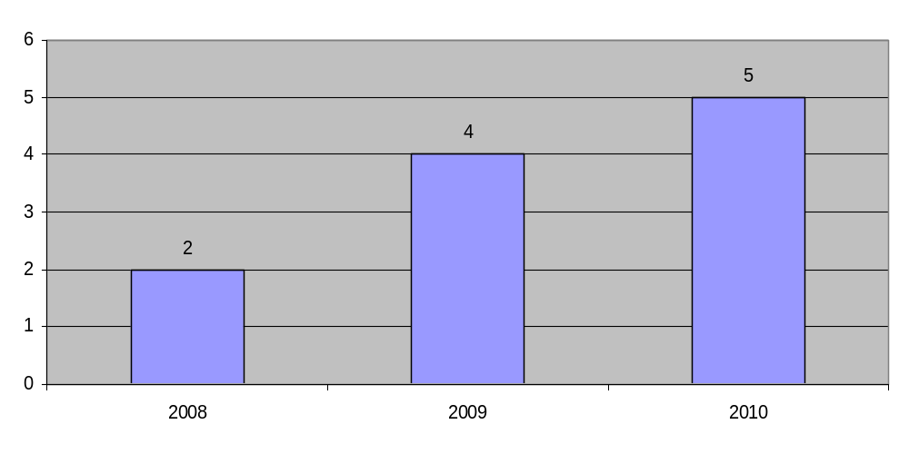
Nhận xét: Số lượng nhân viên công ty thay đổi không nhiều qua các năm nhưng đều và ổn định cho thấy công ty có sự phát triển tương đối ổn định về nhân lực.

3.1.2 Tình hình nghỉ việc ở công ty FSSV trong 3 năm gần nhất(2008 – 2010)
Bảng số lượng nhân viên nghỉ việc
Năm | Số lượng nhân viên
2008 | 2
2009 | 3
2010 | 1
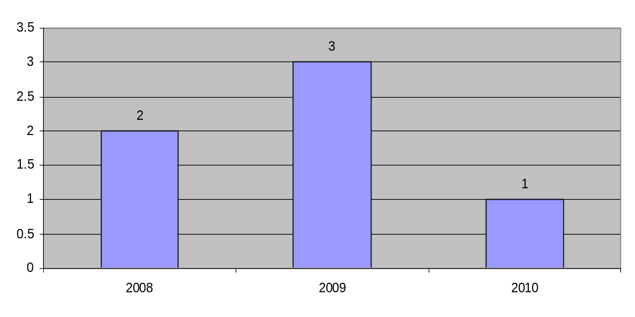
Nhận xét: Số lượng nhân viên công ty nghỉ việc không đáng kể cho thấy chế độ đãi ngộ của công ty đối với nhân viên là khá tốt và công ty có sự ổn định cao về nguồn nhân lực.

3.1.3 Sự thay đổi về trình độ chuyên môn, nghiệp vụ của nhân viên ty FSSV trong 3 năm gần nhất(2008 – 2010)

Năm  Trình độ | 2008 |  | 2009 |  | 2010
Năm  Trình độ | Số lượng | Tỉ lệ(%) | Số lượng | Tỉ lệ(%) | Số lượng | Tỉ lệ(%)
Trung học | 0 | 0% | 1 | 2.95% | 1 | 3%
Cao đẳng | 3 | 10% | 5 | 14.7% | 5 | 13%
Đại học | 26 | 86.67% | 27 | 79.4% | 31 | 79%
Cao học | 1 | 3.33% | 1 | 2.95% | 2 | 5%
Tổng cộng | 30 | 100% | 34 | 100% | 39 | 100%

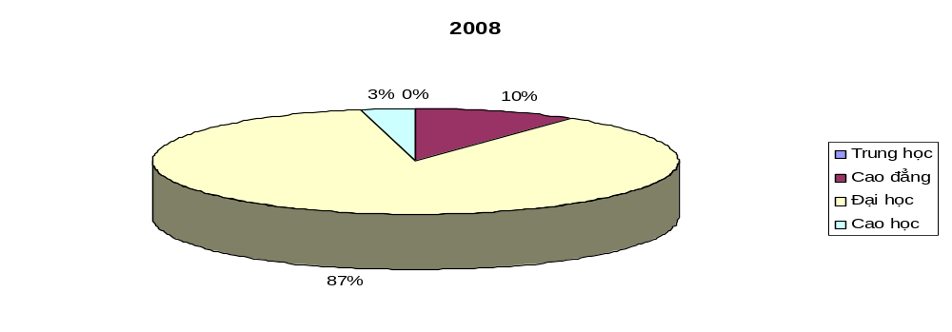
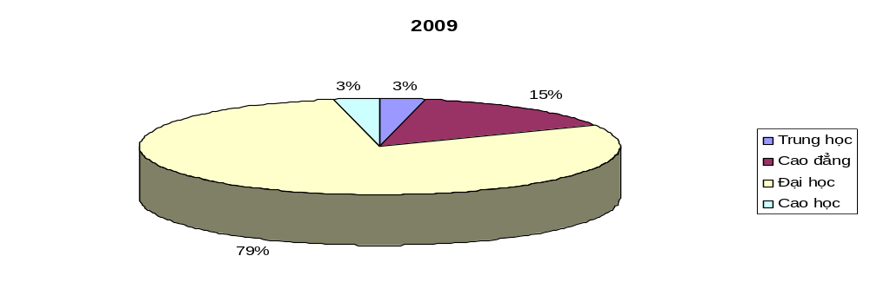
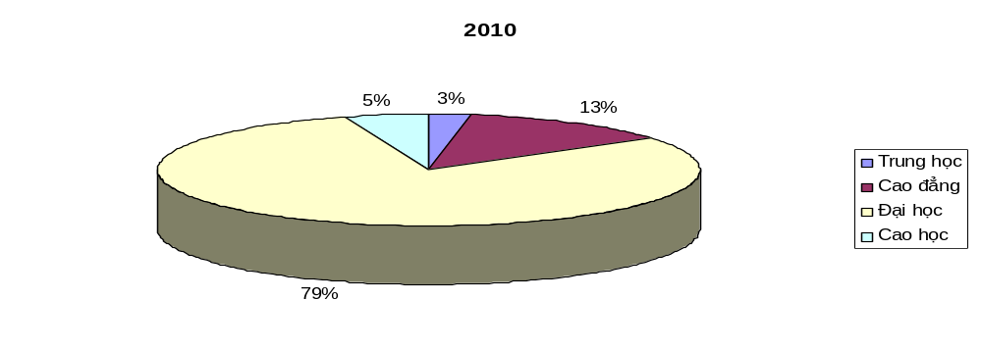
Nhận xét: Cơ cấu về trình độ chuyên môn, nghiệp vụ có thay đổi theo hướng đa dạng hơn về các cấp bậc trình độ(trung học trước đây không có), nhưng nhìn chung sự thay đổi về cơ cấu là không đáng kể. Điều đó cho thấy tình hình học tập, đào tạo để nâng cao trình độ chuyên môn, nghiệp vụ tại công ty FSSV chưa được chú trọng và quan tâm.

3.2 Phân tích công tác động viên, khuyến khích bằng vật chất

3.2.1 Chế độ tiền công, tiền lương

3.2.1.1 Lương và thu nhập bình quân

Bảng lương và thu nhập bình quân(đvt:đồng)
Năm | Lương bình quân | Thu nhập bình quân
2004 | 2.150.000 | 2.300.000
2005 | 2.400.000 | 2.600.000
2006 | 2.590.000 | 2.915.000
2007 | 3.180.000 | 3.700.000
2008 | 3.620.000 | 4.215.000
2009 | 4.350.000 | 4.970.000
2010 | 5.200.000 | 6.000.000
2011 | 6.010.000 | 6.930.000

3.2.1.2 Hình thức trả lương
- Đối với nhân viên chính thức, công ty áp dụng hình thức trả lương theo thời gian như sau:
L_{tg} = L_{cb} x Thời gian làm việc thực tế
L_{cb}: thay đổi tùy theo trình độ nhân viên và thâm niên công tác tại công ty.
- Đối với nhân viên mới tuyển dụng:
- Nhân viên chưa có kinh nghiệm(mới ra trường):
+ Thời gian thử việc: 3 tháng
+ Lương thử việc: 75%lương chính thức.
- Nhân viên đã có kinh nghiệm:
+ Thời gian thử việc: từ 1 đến 3 tháng
+ Lương thử việc: 80%lương chính thức.

3.2.2 Chế độ khen thưởng bằng tiền

3.2.2.1 Các loại khen thưởng
- Bên cạnh tiền lương, thưởng đóng vai trò khá quan trọng trong việc
khuyến khích động viên nhân viên làm việc. Tại công ty chế độ thưởng áp dụng cho tất cả nhân viên trực thuộc công ty. Hiện tại công ty FSSV có các hình loại khen thưởng bằng tiền như sau:
- Khen thưởng đối với các nhân viên đã làm việc cho công ty liên tục trong 5 năm.
- Khen thưởng đối với những nhân viên mới có kết quả cao nhất trong lớp học tiếng Nhật do công ty tổ chức.
- Thưởng cuối năm cho các nhân viên đóng góp công sức cho công ty trong vòng 1 năm.
- Thưởng cho nhân viên đi làm đầy đủ trong tháng.

3.2.2.2 Hình thức thưởng
- Nhân viên làm việc liên tục cho công ty mỗi 5 năm sẽ được thưởng tiền mặt 5.000.000đồng.
- Nhân viên mới có kết quả cao nhất trong lớp học tiếng Nhật do công ty tổ chức được thưởng tiền mặt 200.000đồng.
- Nhân viên làm việc đủ 1 năm sẽ được thưởng 1 tháng lương cơ bản. Nếu không làm việc đủ 1 năm thì sẽ tính trên số tháng có làm việc.
- Nhân viên đi làm đầy đủ trong tháng(không nghỉ giờ nào) sẽ được thưởng 200.000đồng/tháng.

3.2.3 Chế độ phúc lợi
- Công ty FSSV đã thực hiện tốt các khoản phúc lợi cho tất cả công nhân viên. Các khoản trích BHXH, BHYT, nghỉ việc hưởng lương, kinh phí công đoàn thực hiện theo qui định của nhà nước.
- Ngoài ra công ty còn chăm lo đời sống nhân viên vào các dịp tết lễ, cưới hỏi, ốm đau, trợ cấp khó khăn, tham quan, nghỉ dưỡng. Chính điều này đã là một niềm động viên khích lệ rất lớn cho nhân viên trong công ty. Các phúc lợi theo qui định của công ty ngoài các khoản theo qui định của nhà nước bao gồm:
- Mỗi nhân viên trong công ty khi tổ chức cưới đều được công ty chúc mừng với số tiền 1.000.000đồng.
- Ngoài ngày nghỉ kết hôn theo qui định luật lao động(3 ngày), công ty cho thêm 2 ngày nghỉ hưởng lương.
- Khi nhân viên nam có vợ sinh con thì được nghỉ phép 1 ngày có hưởng lương.
- Nhìn chung chế độ lương, thưởng, phúc lợi, phụ cấp đãi ngộ là nguồn động viên lớn nhất đối với tinh thần và hiệu năng lao động của nhân viên trong toàn bộ công ty. Để động viên nhân viên làm việc, công ty đã áp dụng nhiều hình thức phúc lợi và trợ cấp chăm lo đời sống vật chất và tinh thần của toàn thể công nhân viên.

3.2.4 Phụ cấp

3.2.4.1 Các loại phụ cấp
- Phụ cấp chức vụ: áp dụng tương ứng cho các loại chức vụ khác nhau trong công ty.
- Phụ cấp ngôn ngữ(tiếng Nhật): giúp khuyến khích nhân viên học tập nâng cao khả năng sử dụng tiếng Nhật.
- Phụ cấp bằng cấp chuyên môn: giúp khuyến khích nhân viên học tập nâng cao khả năng chuyên môn, nghiệp vụ.
- Phụ cấp đi lại: hỗ trợ 1 phần chi phí di chuyển cho nhân viên.
- Phụ cấp ăn trưa: hỗ trợ chi phí ăn trưa cho nhân viên trong các ngày làm việc.
- Phụ cấp chi phí đi công tác: hỗ trợ chi phí cho nhân viên khi đi công tác.
- Phụ cấp làm ngoài giờ.

3.2.4.2 Hình thức phụ cấp: Mức phụ cấp được chi trả hàng tháng.
- Phụ cấp chức vụ: được qui định theo bảng sau:
STT | Chức vụ | Phụ cấp(đvt: đồng)
1 | Giám đốc | 6.000.000
2 | Phó giám đốc | 4.000.000
3 | Giám đốc dự án | 2.500.000
4 | Trưởng dự án | 1.700.000
5 | Trưởng bộ phận | 1.200.000
6 | Trưởng nhóm | 800.000
7 | Nhân viên mức 5 | 500.000
8 | Nhân viên mức 4 | 450.000
9 | Nhân viên mức 3 | 350.000
10 | Nhân viên mức 2 | 250.000
11 | Nhân viên mức 1 | 150.000
12 | Nhân viên mức 0 | 50.000

- Phụ cấp ngôn ngữ(tiếng Nhật): các mức độ phụ cấp được qui định tương ứng theo bằng cấp chuẩn do Nhật Bản cấp(có 5 mức độ bằng cấp tăng dần từ N5 -> N1) mà nhân viên đạt được như sau:
STT | Mức độ | Phụ cấp(đvt:đồng)
1 | Có bằng cấp mức độ N1 | 2.500.000
2 | Có bằng cấp mức độ N2 | 1.500.000
3 | Có bằng cấp mức độ N3 | 1.000.000
4 | Có bằng cấp mức độ N4 | 700.000
5 | Có bằng cấp mức độ N5 | 500.000
6 | Có khả năng giao tiếp thông thường | 100.000

- Phụ cấp bằng cấp chuyên môn: có hai loại phụ cấp dành cho nhân viên phòng nhân sự kế toán và nhân viên phòng phát triển.
- Phụ cấp dành cho nhân viên phòng nhân sự kế toán: qui định tương ứng theo bằng cấp về lĩnh vực kế toán mà nhân viên đạt được:
STT | Loại bằng cấp | Phụ cấp(đvt:đồng)
1 | CPA | 1.500.000
2 | CA | 800.000

- Phụ cấp dành cho nhân viên phòng phát triển: qui định tương ứng theo bằng cấp về lĩnh vực công nghệ thông tin(do tổ chức VITEC Nhật Bản cấp) mà nhân viên đạt được:
STT | Loại bằng cấp | Phụ cấp(đvt:đồng)
1 | DB | 1.500.000
2 | NW | 1.000.000
3 | SW | 1.000.000
4 | FE | 800.000

- Phụ cấp đi lại: qui định theo khoảng cách từ nhà nhân viên đến công ty.
Khoảng cách | Phụ cấp(đvt:đồng)
<= 7km | 100.000
>7km đến <=10km | 150.000
>10km đến <=13km | 200.000
>13km đến <=16km | 250.000
>16km đến <=19km | 300.000
>19km đến <=22km | 350.000
>22km đến <=25km | 400.000
>25km đến <=28km | 450.000
>28km | 500.000

- Phụ cấp ăn trưa: được tính dựa trên số ngày thực tế nhân viên làm việc tại công ty trong tháng.
Mức phụ cấp: 20.000đồng/ngày.
- Phụ cấp công tác: tính theo ngày nhân viên đi công tác. Có 2 loại phụ cấp công tác.
- Công tác trong nước(ngoài phạm vi TPHCM):150.000đồng/ngày
- Công tác nước ngoài(Nhật Bản): 40USD/ngày
- Phụ cấp làm ngoài giờ: Ngoài việc được hưởng phần lương cao hơn so với làm việc trong giờ theo qui định(làm ngoài giờ ngày bình thường:150% lương cơ bản; làm ngày nghỉ: 200% lương cơ bản; làm ngày lễ: 300% lương cơ bản). Nếu sau ngày làm việc bình thường (8tiếng) nhân viên làm thêm ngoài giờ từ 3 tiếng trở lên sẽ được phụ cấp thêm 1 suất ăn.

3.3 Phân tích công tác động viên, khuyến khích phi vật chất

3.3.1 Đào tạo nâng cao kỹ năng chuyên môn, nghiệp vụ
- Công ty có chương trình đào tạo kỹ năng tiếng Nhật cho nhân viên mới bằng cách mở lớp học tiếng Nhật trong vòng 3 tháng với chi phí 100% do công ty chi trả.
- Tất cả các nhân viên trong công ty khi tham gia các lớp học tiếng Nhật ở trung tâm đều được hỗ trợ học phí tối đa 400.000đồng/tháng.
- Thỉnh thoảng công ty cho 1 số nhân viên chủ chốt tham gia các lớp học bổ sung kiến thức như: kỹ năng quản lý nhân viên mới, kỹ năng lập kế hoạch…
- Hàng năm 2 nhân viên xuất sắc nhất công ty sẽ được đưa đi Nhật Bản đào tạo trong vòng 5 tháng.
- Các nhân viên mới sẽ được đào tạo chuyên môn cũng như cách thức làm việc trong công ty bởi các trưởng bộ phận, trưởng nhóm trong vòng 2 tháng. Việc đào tạo này được thực hiện bằng cách các trưởng bộ phận, trưởng nhóm cung cấp kiến thức và hướng dẫn việc thực hiện công việc. Sau đó các nhân viên mới sẽ thực tập những nội dung đã được hướng dẫn dưới sự kiểm tra và hướng dẫn của người phụ trách cho đến khi có thể thực hiện được công việc một mình với chất lượng theo đúng yêu cầu.

3.3.2 Các hoạt động thể dục, thể thao, du lịch
- Mỗi năm công ty tổ chức 1 lần đi tham quan du lịch trong nước cho toàn thể nhân viên của công ty. Hoạt động này hết sức có ý nghĩa vì nó góp phần giúp nhân viên được nghỉ ngơi, thư giãn sau thời gian làm việc mệt mỏi đồng thời giúp gắn kết mối quan hệ giữa các nhân viên với nhau.

3.3.3 Văn hóa doanh nghiệp, điều kiện, môi trường làm việc
- Do là công ty 100% vốn Nhật Bản, tổng giám đốc là người Nhật chịu trách nhiệm quản lý trực tiếp mọi hoạt động của công ty ở Việt Nam nên công ty có tính kỉ luật khá cao. Đồng thời nhân viên với tuổi đời trung bình còn khá trẻ(dưới 30 tuổi) nên mọi người rất thân thiện, hòa đồng và nhiệt tình giúp đỡ nhau trong mọi lĩnh vực.
- Điều kiện, môi trường làm việc khá tốt. Công ty được trang bị đầy đủ các thiết bị cho một văn phòng hiện đại, đầy đủ tiện nghi.

3.3.4 Các hình thức khen thưởng phi vật chất
- Nhân viên đã làm việc cho công ty liên tục mỗi 5 năm được tăng thêm 1 ngày nghỉ phép có hưởng lương vào năm tiếp theo.
- Nhân viên làm việc công ty liên tục mỗi 5 năm được tặng 1 giấy khen, kỉ niệm chương của tổng giám đốc và được biểu đương trước toàn thể công ty.
- Sau khi đi công tác(Nhật Bản) trở về, thời gian công tác mỗi 3 tháng nhân viên được 1 ngày phép có hưởng lương.

3.4 Nhận xét chung

3.4.1 Ưu điểm
- Công ty đã đáp ứng khá tốt nhu cầu vật chất của nhân viên, đảm bảo nhân viên được nghỉ ngơi và phục hồi sức lao động tốt.
- Các chính sách phúc lợi, phụ cấp rõ ràng đầy đủ và được thực hiện thường xuyên liên tục.
- Các hình thức khen thưởng, biểu dương cũng được quan tâm thực hiện.
- Công ty cũng đã có chính sách đào tạo, nâng cao chuyên môn nghiệp vụ cho nhân viên.

3.4.2 Khuyết điểm
Khi nhu cầu vật chất được đảm bảo một cách tương đối, con người có xu hướng vươn tới những nhu cầu ở các mức độ cao hơn. Đặc biệt nhân viên công ty FSSV chủ yếu là những nhân lực có trình độ học vấn cao, định hướng nghề nghiệp rõ ràng. Trong thời đại kinh tế công nghệ cao phát triển như hiện nay như cơ hội nghề nghiệp của họ trong xã hội là rất rộng mở. Do đó, từ cơ sở lý thuyết về nhu cầu của con người đã được đề cập ở chương 1, tôi nhận thấy công tác động viên khuyến khích nhân viên công ty FSSV còn có một số khuyết điểm sau:
- Khả năng thăng tiến: do đặc trưng công ty Nhật Bản nói chung, công ty FSSV nói riêng thì khả năng thăng tiến của nhân viên Việt Nam là rất hạn chế. Họ khó có thể trở thành người đứng đầu công ty và thực sự chịu trách nhiệm điều hành và ra mọi quyết định liên quan trong phạm vi phụ trách của mình. Công ty cũng chưa có qui định cụ thể, rõ ràng về chính sách thăng tiến.
- Công nhận sự đóng góp: Công ty cũng chưa có chính sách rõ ràng trong việc khen thưởng, biểu dương cá nhân, nhóm có sự đóng góp đáng kể trong công việc.
- Thỏa mãn năng lực cá nhân: mỗi con người có những đặc trưng, sở thích cũng như tính cách khác nhau nhưng tính kỉ luật của công ty là quá cao về giờ giấc cũng như các qui định khác làm cho một số nhân viên cảm thấy gò bó và họ không có điều kiện để phát huy hết khả năng của bản thân.
- Thể dục thể thao và nhu cầu quan hệ: Công việc văn phòng dễ làm con người trì trệ, giảm sự nhanh nhẹ và giảm khả năng giao tiếp, gắn kết nhân viên ngoài công việc. Công ty chưa chú trọng việc tạo sân chơi thể dục thể thao lành mạnh cho nhân viên.
- Đóng góp ý kiến: Nhân viên chưa thực sự được biết mục tiêu cụ thể trong kế hoạch kinh doanh tương lai của công ty. Do đó họ không thể tham gia vào quá trình đóng góp ý kiến để giúp công ty phát triển.
- Đào tạo: Việc đào tạo hiện tại mới được chú trọng đến phần ngoại ngữ(tiếng Nhật). Nhu cầu học tập nâng cao trình độ, chuyên môn nghiệp vụ của nhân viên là rất lớn mà công ty chưa thực sự hỗ trợ để nhân viên có khả năng thực hiện nhu cầu này.
- Khám sức khỏe và nhu cầu an toàn: công ty chưa có chính sách tổ chức khám sức khỏe định kì cũng như tiêm ngừa các bệnh dễ lây lan cho nhân viên. Điều này là rất cần thiết để nhân viên cảm thấy sức khỏe của mình luôn được theo dõi và kiểm soát tốt nhất.
- Công ty đã áp dụng các hình thức động viên khuyến khích bằng vật chất và phi vật chất dựa trên thuyết động viên khuyến khích đã được phân tích ở chương 1 tuy nhiên việc thực hiện chưa đầy đủ dẫn đến chưa hoàn toàn thỏa mãn được các nhu cầu của nhân viên để họ yêu thích công việc và gắn bó lâu dài với công ty. Do đó hằng năm vẫn có những nhân viên nghỉ việc và có những nhân viên làm việc với hiệu quả chưa cao. Phần tiếp theo(chương 4) sẽ trình bày một số biện pháp giúp hoàn thiện công tác động viên, khuyến khích tại công ty FSSV.

CHƯƠNG 4: MỘT SỐ BIỆN PHÁP HOÀN THIỆN CÔNG TÁC ĐỘNG VIÊN, KHUYẾN KHÍCH NHÂN VIÊN TẠI CÔNG TY FSSV
Bất kỳ doanh nghiệp nào khi bước vào kinh doanh cũng muốn có trong tay những nhân viên làm việc hiệu quả, luôn hết mình với công việc và trung thành với doanh nghiệp. Nhưng không phải lúc nào doanh nghiệp cũng biết cách khuyến khích phát triển các nhân viên trong công ty mình làm việc tích cực và đúng với năng lực để nâng cao hiệu quả công việc.
Qua việc phân tích cơ sở lý luận về động viên khuyến khích nhân viên; qua quá trình tìm hiểu, nghiên cứu thực tiễn công tác động viên, khuyến khích nhân viên đang được thực hiện tại công ty FSSV. Tôi xin đưa ra một số biện pháp nhằm góp phần hoàn thiện công tác động viên, khuyến khích nhân viên tại công ty FSSV.

4.1 Động viên khuyến khích bằng vật chất
- Chế độ tiền công, tiền lương của công ty FSSV được thực hiện khá tốt, đã tương đối thỏa mãn nhu cầu sinh lý của hầu hết nhân viên trong công ty. Tuy nhiên để nhân viên gắn bó lâu dài hơn với công ty cũng như khuyến khích sự phấn đấu, sáng tạo nâng cao hiệu quả công việc thì công ty cần có chính sách khen thưởng bằng vật chất cụ thể cho những cá nhân, tập thể có đóng góp tích cực trong công việc. Theo tôi, công ty cần có chính sách rõ ràng, cụ thể về vấn đề này như sau:
- Khi kết thúc một dự án cần có sự khen thưởng, động viên bằng vật chất như sau:
(Đvt:đồng)
Đối tượng khen thưởng | Số tiền
Tập thể nhóm hoàn thành dự án | 2.000.000
Trưởng nhóm | 700.000
Thành viên xuất sắc nhất | 500.000

- Khi nhân viên có sáng kiến trong công việc giúp nâng cao hiệu quả thực hiện công việc về thời gian, chi phí, chất lượng sản phẩm…sẽ được khen thưởng bằng vật chất là 500.000đồng.

4.2 Động viên, khuyến khích phi vật chất
- Khi nhu cầu sinh lý(vật chất) được đảm bảo tương đối, con người có xu hướng tìm kiếm sự thỏa mãn cho những nhu cầu cao hơn như: nhu cầu tự trọng , nhu cầu tự thể hiện, nhu cầu thăng tiến, nhu cầu liên minh, nhu cầu quyền lực…
- Để phần nào thỏa mãn các nhu cầu trên của nhân viên, công ty cần áp dụng các biện pháp động viên, khuyến khích sau:

4.2.1 Làm phong phú công việc/ Mở rộng công việc

4.2.1.1 Ý nghĩa
- Làm phong phú công việc nhằm gia tăng sự thách thức và thành tựu cũng lớn hơn trong công việc.
- Lý do căn bản là nhân viên càng làm những công việc thay đổi và thú vị thì họ càng được động viên.

4.2.1.2 Cách thức thực hiện
- Công việc cần phải được thay đổi và làm cho thú vị hơn bằng cách loại trừ những sự nhàm chán thường hay xuất hiện khi phải thực hiện những công việc lập đi lập lại.
- Để cho nhân viên có nhiều tự do hơn trong việc lựa chọn phương pháp làm việc, trình tự thực hiện công việc và nhịp độ tiến hành công việc (làm việc theo giờ giấc linh hoạt là một ví dụ).
- Khuyến khích nhân viên tham gia vào các quyết định của công ty.
- Giao trách nhiệm cá nhân đối với những công việc.
- Khuyến khích nhân viên giao lưu, tiếp xúc qua lại với nhau.
- Cho nhân viên thấy rằng vai trò của họ là quan trọng.
- Cho nhân viên thấy rằng công việc của họ phù hợp, hài hòa với mục tiêu của toàn công ty.
- Kịp thời cung cấp các thông tin phản hồi về hiệu quả công tác.
- Cho nhân viên phát biểu về điều kiện vật chất tại nơi làm việc.

4.2.2 Sự tham gia của nhân viên

4.2.2.1 Ý nghĩa
- Người lao động cần được thông tin về tình hình kinh doanh của Công ty. Bởi đó là chỗ dựa của cuộc sống và sự nghiệp của họ. Họ cần biết các mục tiêu ngắn hạn và trung hạn cũng như tâm nhìn tương lai của Công ty. Chia sẻ những thông tin với người lao động sẽ làm họ thêm tin tưởng, nhận thức rõ và phấn đấu vì mục tiêu của Công ty.
- Nhân viên của bạn sẽ cam kết gắn bó nhiều hơn với công việc nếu như họ được quyền phát biểu về chúng. Họ có khuynh hướng tin tưởng và ủng hộ những quyết định mà trong đó có phần của họ tham gia vào.
- Nhiều nhân viên muốn tham gia vào các quyết định : nhất là khi các quyết định này tác động lên công việc của họ. Nếu họ có thể đóng góp điều gì đó họ sẽ cảm thấy rất hãnh diện về những đóng góp của mình và quyết tâm nhiều hơn để thực hiện quyết định đó.

4.2.2.2 Cách thức thực hiện
- Một trong những phương pháp tuyệt hảo để mở rộng việc tham gia của nhân viên là lôi kéo họ vào trong việc xác định các mục tiêu công việc.
- Cấp trên có thể hỏi ý kiến nhân viên trong các cuộc họp chính thức hoặc trong các cuộc tiếp chuyện ngắn thân mật. Những câu hỏi tương tự như :
  - “Theo ý kiến Anh / Chị, chúng ta nên cải tiến hệ thống như thế nào ?” rất có ích để đẩy mạnh việc tham gia khi cấp trên hỏi trực tiếp các nhân viên của mình.
  - Cấp trên cũng không cần phải nỗ lực gì nhiều khi phải hỏi một nhân viên một ý kiến hoặc lời khuyên về cách thức giải quyết một vấn đề. Nhưng điều đó ngược lại có rất nhiều ý nghĩa đối với nhân viên được bạn tham khảo ý kiến đó.
  - Nếu cấp trên yêu cầu nhân viên nêu các đề nghị, sau đó phải nghiên cứu các đề nghị đó một cách nghiêm túc. Nếu cấp trên chỉ luôn luôn hỏi mà không có hành động gì thì trong tương lai sẽ nhận được rất ít các câu trả lời của nhân viên.

4.2.2 Biểu dương, khen thưởng

4.2.2.1 Ý nghĩa
- Biểu dương là xác nhận và đánh giá cao công sức đóng góp của một cá nhân hoặc một tập thể cho công ty.
- Khen thưởng và công nhận thành tích của nhân viên ưu tú trước toàn công ty không chỉ là có tính chất động viên, đánh giá nhân viên ưu tú về vật chất và tinh thần của họ, mà còn qua đó khuyến khích nhân viên khác cố gắng noi theo tấm gương của những nhân viên thành công để phát triển bản thân hơn nữa.
- Nếu một nhân viên hoàn thành một công việc đem lại lợi ích và kết quả tốt cho công ty và không được biểu dương, thì rất có thể lần sau họ không còn nổ lực nữa.

4.2.2.2 Cách thức thực hiện
- Khi một cá nhân hoặc tập thể hoàn thành tốt công việc, đem lại lợi ích cho công ty thì ngoài việc khen thưởng bằng vật chất như đã đề cập ở trên, công ty cần có biện pháp khen ngợi, biểu dương trước toàn thể công ty.

4.2.3 Thăng chức/Thăng tiến

4.2.3.1 Ý nghĩa
- Thăng chức và tạo điều kiện thăng tiến là những phần thưởng và sự công nhận rằng nhân viên đó có thể hoàn thành trách nhiệm được giao.
- Thăng chức lên một vị trí cao hơn hoặc ủy quyền thêm một nhiệm vụ là một hình thức khen thưởng và động viên mạnh mẽ. Điều này đặc biệt có ý nghĩa đối với các nhân viên có nhu cầu quyền lực(nhu cầu tự thể hiện) cao.

4.2.3.2 Cách thức thực hiện
- Công ty cần xây dựng chính sách thăng tiến rõ ràng, cụ thể như: Nhân viên đóng góp cho công ty bao lâu và đạt được thành tích như thế nào sẽ được lên trưởng nhóm; trưởng nhóm có thành tích ra sao sẽ được lên trưởng phòng, phó giám đốc, giám đốc…
- Việc thăng chức bao gồm gia tăng địa vị và quyền lợi phải được dành cho nhân viên nào có đóng góp nhiều nhất cho đơn vị.

4.2.4 Đào tạo nâng cao trình độ

4.2.4.1 Ý nghĩa
- Chủ động trong việc khuyến khích nhân viên phát triển kỹ năng chuyên môn và đào tạo về khả năng trong những công việc khác là cách tốt nhất tạo cho doanh nghiệp nguồn nhân lực hoàn hảo và hiệu quả.

4.2.4.2 Cách thức thực hiện
- Cung cấp những khóa đào tạo, hỗ trợ thêm chi phí, hoặc chỉ định những nhân viên có kinh nghiệm đào tạo thêm cho nhân viên mới vào làm hoặc còn chưa có nhiều kinh nghiệm là cách dễ dàng nhất để nhân viên trong doanh nghiệp phát triển.

4.2.5 Thể dục, thể thao/Rèn luyện thân thể

4.2.5.1 Ý nghĩa
- Giúp nhân viên có một sức khỏe tốt, tinh thần minh mẫn, sảng khoái thì hiệu quả công việc sẽ được nâng cao.
- Cho nhân viên thấy được sự quan tâm về mọi mặt của công ty đối với nhân viên của mình.

4.2.5.2 Cách thức thực hiện
- Thành lập các câu lạc bộ thể thao, hỗ trợ chi phí tham gia rèn luyện thân thể.
- Định kì hàng năm có thể tổ chức hội thao, ngày hội gia đình…

4.2.6 Khám sức khỏe định kì

4.2.6.1 Ý nghĩa
- Đảm bảo sức khỏe nhân viên được kiểm soát định kì để sớm phát hiện những bệnh nan y, nguy hiểm ảnh hưởng đến khả năng làm việc cũng như tính mạng của nhân viên.
- Giúp công ty có chính sách hỗ trợ cũng như bố trí công việc phù hợp trong trường hợp nhân viên có sức khỏe không tốt.

4.2.6.2 Cách thức thực hiện
- Công ty nên có chính sách khám sức khỏe định kì 1năm/1 lần cho nhân viên.
- Cho nhân viên tiêm ngừa những bệnh dễ lây lan và khả năng mắc bệnh cao như: cúm H5N1, cúm H1N1...

4.2.7 Hỗ trợ / Môi trường làm việc

4.2.7.1 Ý nghĩa
- Nhân viên cần được hổ trợ để có họ thể hoàn thành tốt công việc. Nếu bạn không cung cấp các nguồn lực cần thiết cho họ, dù đó là thời gian, vật tư, tiền bạc hoặc nhân lực, họ sẽ nhanh chóng mất hứng thú trong công việc.
- Nhân viên cũng có thể được động viên hoặc cảm thấy chán nản do môi trường làm việc hàng ngày. Chúng ta dùng từ môi trường để bao quát những thứ như giờ giấc làm việc, điều kiện vệ sinh và nhiệt độ.

4.2.7.2 Cách thức thực hiện
- Môi trường làm việc được xây dựng tốt là tạo thuận lợi cho nhân viên phát huy đúng với năng lực và lòng nhiệt tình trong công việc. Sự hòa hợp các nhân viên trong công ty là để có được sự hợp tác và tin tưởng giữa họ trong công việc, nâng cao năng suất làm việc của doanh nghiệp hơn.
- Công ty cần bố trí không gian làm việc thoáng mát, sạch sẽ, nhiệt độ phòng phù hợp; có sự cân đối giữa không gian làm việc và không gian nghỉ ngơi.
- Thời gian làm việc cần linh hoạt hơn như: nhân viên có thể đi làm trễ(không bắt đầu đúng 8giờ) nhưng vẫn đảm bảo đủ thời gian làm việc(8 tiếng/1 ngày) và đảm bảo tiến độ công việc.
- Nhân viên được phép sử dụng thời gian trống để thực hiện những công việc giúp họ thư giãn và phát huy hết khả năng sáng tạo của bản thân như: nghe nhạc, đọc sách, làm thử những chương trình ứng dụng…miễn sao không ảnh hưởng đến công việc và thời gian của các nhân viên khác.

KẾT LUẬN
Tổ chức bộ máy quản lý Công ty là yếu tổ đảm bảo thực hiện có hiệu quả
Sản xuất kinh doanh nâng cao năng suất lao động của Công ty. Lao động là
nguồn gốc sáng tạo ra mọi của cải vật chất của xã hội song để phát triển tác
dụng của lao dộng một cách hợp lý không ngừng tăng năng suất lao động thì
việc hoàn thiện tố chức bộ máy quản lý nhằm sử dụng hợp lý lao động cụ thể là:
Sắp xếp bố trí lao động phù hợp nhất với ngành nghề, trình độ, sức khoẻ, tâm
sinh lý đảm bảo phát huy cao nhất năng lực sở trường của người lao động phù
hợp với điểu kiện môi trường cụ thể trong từng thời kỳ nhất định. Làm tốt công tác này chúng ta sẽ khai thác được triệt để mọi khả năng tiềm tàng của người lao động
do đó góp phần xây dựng xã hội ngày càng tốt đẹp và phồn thịnh hơn.

